Отчет
по проведенным мероприятиям антинаркотической направленности учреждений культуры
муниципального образования город-курорт Геленджик за январь 2022 года
№ | Наименование антинаркотического мероприятия с охватом участников | Применение средств технического обучения (презентация, интернет ресурс) | Дата, время, место проведения мероприятия | Краткое описание мероприятия | Ф.И.О. ответственного лица, контактный телефон
 | Мультипликационная версия за здоровый образ жизни «Зубик короед»  25 человек |  | 24.01.2022  16.00  Муниципальное бюджетное учреждение культуры «Центр культуры и досуга «Творчество» | 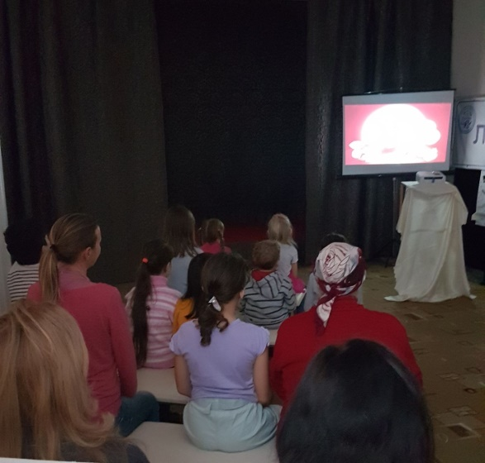  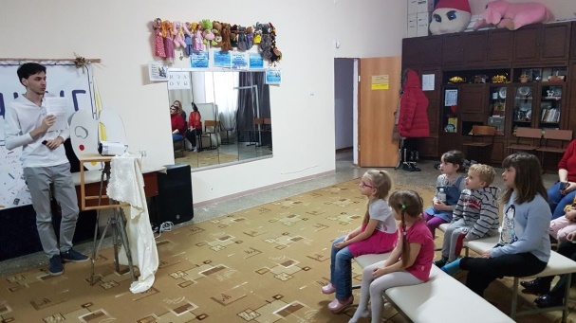  В МБУК "ЦКД "Творчество" @mbukckd для детей и взрослых была показана мультипликация "Зубик короед", созданная руководителем кружка "Юный художник" Сапрыкиной Марией Юрьевной @art_lyamurchik  Это поучительная история, в которой главную роль играет "Зубик Зазнайка", который считает, что именно он знает, что можно, а что нельзя и сам решает, что ему делать. И в итоге оказывается неправ, сильно болеет и просит помощи у врача-стоматолога. Так как стоматолог оказывается добрым, он дает совет "Зубику", что ему нужну регулярно чистить зубы, минимум 2 раза в день, использовать специальные ополаскиватели, а также, для поддержания здоровья зубов, необходимо есть творог, сыр, петрушку, укроп, кинзу и пить молоко, кефир, ряженку, зеленый чай. Именно это пища содержит компоненты кальция и фтора, которые очень необходимы нашему организму и зубам. "Зубик Зазнайка" слушает стоматолога и делает все, как надо, ведет здоровый образ жизни, заботится о своих зубах и живет счастливо с блестящей улыбкой. | Н.А. Прозоровская  8-918-481-22-71

